Брянск – крупный промышленный город в России. Основные отрасли промышленности Брянска – машиностроение и металлообработка.
Одним из лидеров этой отрасли является «Брянский машиностроительный завод» (БМЗ) – крупнейшее предприятие транспортного машиностроения России.
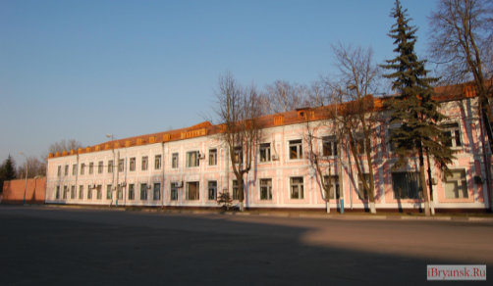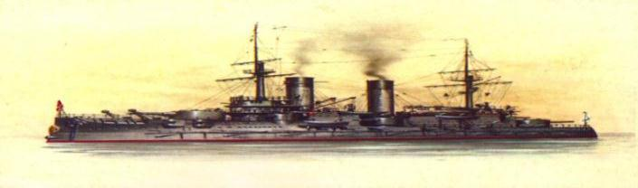
«Брянский машиностроительный завод» броненосец «Потемкин»
История завода
Строительство завода началось в 1873 с возведения чугунолитейной и механической мастерских, затем была построена и пущена в работу прокатная мастерская, изготовлены первые рельсы.
В 1875 году начато производство металлических конструкций для мостов и других сооружений. Из брянской стали были построены восемь броненосцев, в том числе знаменитый «Потемкин», четыре крейсера и другие суда Черноморского флота.
В годы Великой Отечественной войны завод был почти полностью разрушен. Еще 3 июля 1941 года перебазирован завод в Сибирь. Суровой осенью на берегу Енисея вблизи Красноярска начали разгружать эшелоны с оборудованием и людьми. Не было ни завода, ни даже жилья - наспех сооружались землянки и бараки. В суровую сибирскую зиму без подъемных и строительных машин рабочие и специалисты БМЗ создавали новый завод. Все для Победы! Завод выпускал военную продукцию, а люди продолжали мечтать о мире.
И вот в 1943 году завод снова выпустил паровозы "СО". Первые машины собирались прямо под открытым небом, на заводских путях; не было кранов и люди руками на тросах затаскивали наверх тяжелые детали. Успешно выдержав испытания, он ушел снабжать фронт боеприпасами и хлебом. Это была победа человеческой воли и силы духа над непреодолимыми обстоятельствами.
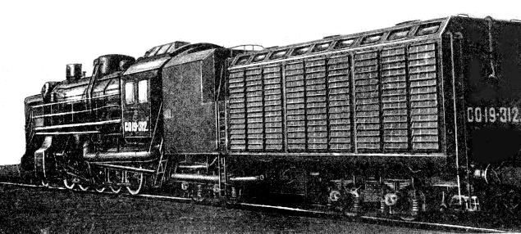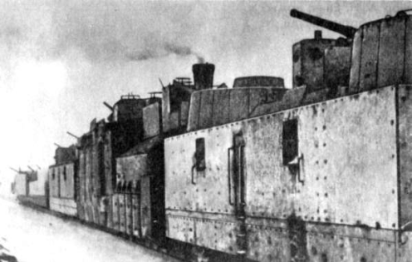
паровоз "СО" Бронепоезд N2 "За Родину!"
Тем временем на Брянщине хозяйничали фашисты. Врагами было расстреляно, замучено и повешено много мирных жителей Бежицы.
Но ответом на злодеяния стали партизанские отряды. Так, особый бронепоезд N2 "За Родину!", сформированный из 75 добровольцев БМЗ, уничтожил 2000 солдат и офицеров противника, множество орудий, вагонов и складов с боеприпасами. Почти весь его состав пал смертью храбрых в бою у станции Голубовка, на земле братской Украины.

БМЗ дал Родине 15 Героев Советского Союза, среди которых, в частности, был и Александр Александрович Морозов, один из создателей легендарного танка "Т-34". Слесарь БМЗ Павел Михайлович Камозин в годы войны стал летчиком - асом, Героем Советского Союза, был дважды награжден медалью "Золотая Звезда". Так в годы Великой Отечественной выявилось, что самый главный капитал предприятия - это его люди.
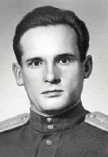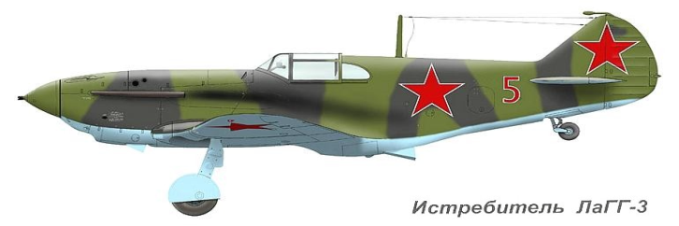
Камозин Павел Михайлович , (1917—1983) - советский лётчик, капитан
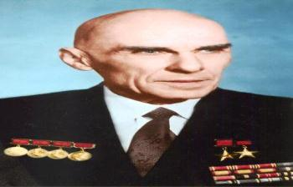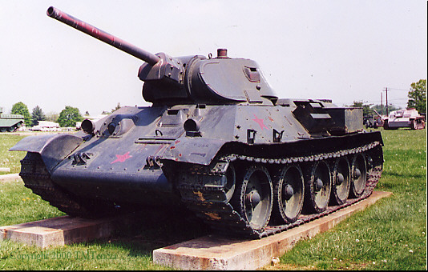
А. А. Морозов является одним из создателей Т-34
Однако уже после войны шло восстановление производства из руин. Создание первых послевоенных локомотивов на БМЗ тоже можно считать настоящим подвигом.
Что производит БМЗ в настоящее время?
Начинается работа над созданием первых российских магистральных грузовых тепловозов «Пересвет».
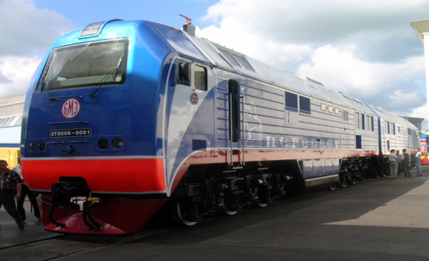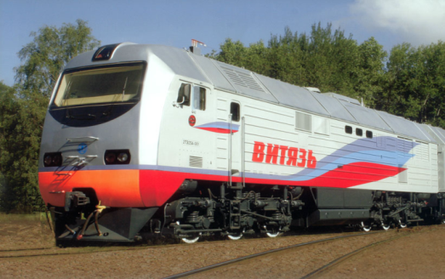
тепловоз «Пересвет» тепловоз «Витязь»
Грузовой магистральный тепловоз «Витязь» представлен в 2006 года на выставке железнодорожной техники в Санкт-Петербурге.

Сегодня БМЗ выпускает вагоны различного назначения – для перевозки цемента, минераловозы, хопперы для зерна. БМЗ является ведущим поставщиком маневровых тепловозов для российских железных дорог и промышленных предприятий.
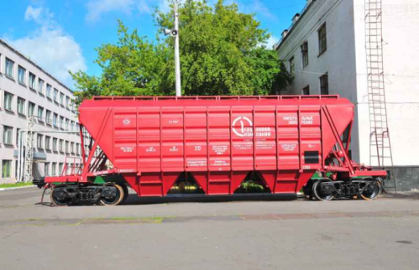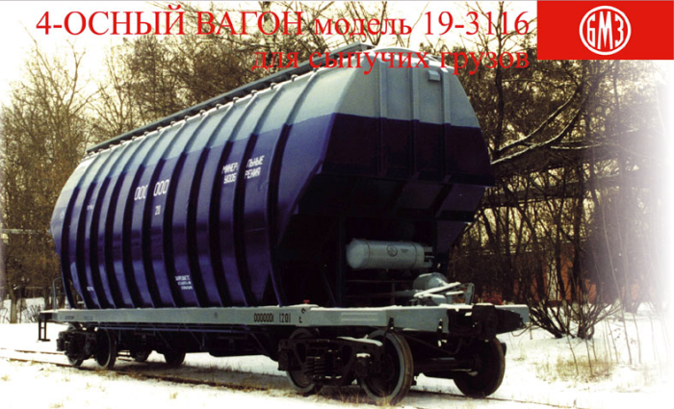
вагон-хоппер вагон для сыпучих грузов
История БМЗ продолжается, и кто знает, какие прекрасные новые страницы будут в ней открыты. Она словно стальной рельсовый путь, что идет к месту слияния земли и неба; но достигнув этой точки, видишь лишь то, что впереди - новые горизонты…

